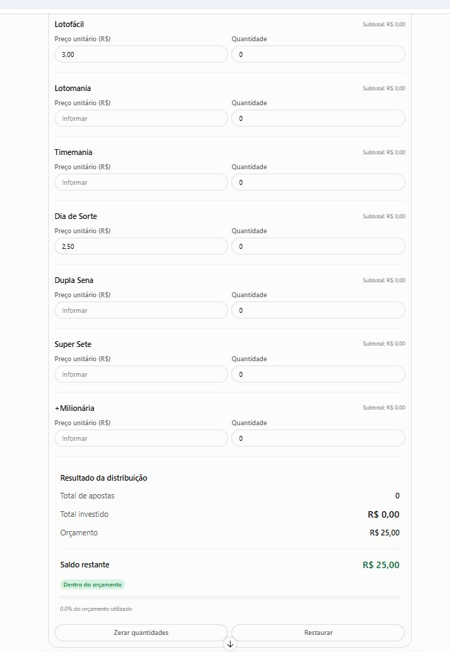
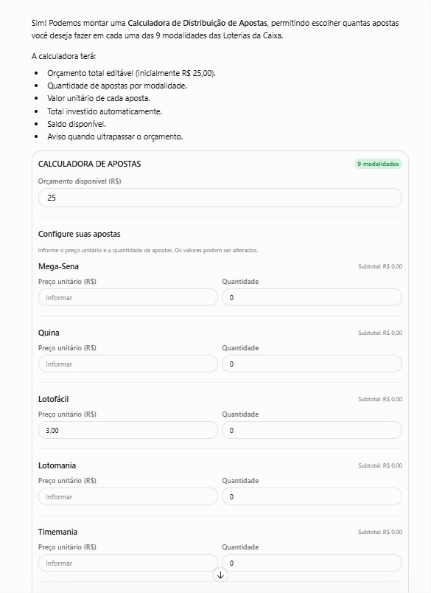
Utilizar a rota https://marciofernandomaia.com.br/centralmodalidades/configuracoes/
Para alimentar o formulário ou seja colocar o valor das apostas em um único lugar....

